7 класс
№ | Тема | Дата | Источники и содержание | Контрольные задания
1 | Выбор за вами Проверочная работа №9 по теме «Покупки»  Жизнь без стрессов | Вторник | Ю.Е.Ваулина, Н.Дули. Английский язык,7 класс – учебник для общеобразовательных организаций/ Просвещение, 2017  Стр.96. упр.2., читать словосочетания и составить предложения  Упр.3., читать тексты и найти пары.  Обратите внимание на модальный глагол should – следует \ shouldn’t не следует и на фразовый глагол fall apart –ломаться, fall behind - отставать, fall out with smb – ссориться  Стр.98. упр.1. читать словосочетания, поработать со словарем, составить диалог по образцу  Стр.98. упр.5., читать правило о местоимениях  Самостоятельно посмотреть урок №47 по ссылки https://resh.edu.ru/subject/lesson/2743/main/ №48 по ссылки  https://resh.edu.ru/subject/lesson/2744/main/ | 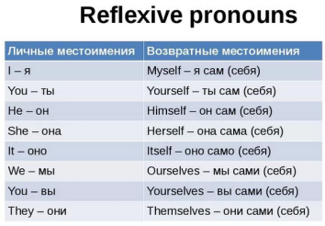  У: стр.99. упр.5б., заполнить пропуски (до 19:00)
2 | Невезучий  Врача!  Письмо - совет | Среда | Ю.Е.Ваулина Н.Дули. Английский язык,7 класс – учебник для общеобразовательных организаций/ Просвещение, 2017 г.  Стр.100. посмотреть рисунки, читать слова и найти значение в словаре или по рисункам, дать совет  Стр.101. упр.2., читать текст и ответить на вопросы | У: стр.101. упр.5., образовать новые слова (до19:00)

Внимание: ответы можно отправить на электронную почту stuzum@mail.ru или в группу в WhatsApp!!!

